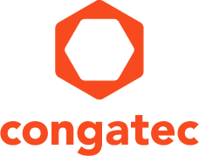

【プレスリリース】
2023年3月8日
報道関係各位

*本プレスリリースは、独congatecが、2023年3月7日（現地時間）、ドイツで発表したプレスリリースの抄訳です。

コンガテックとコントロン、COM-HPC評価用キャリアボードを共同で標準化することで合意

目標は、NREコストの削減、市場投入までの時間短縮、製品と供給性の改善

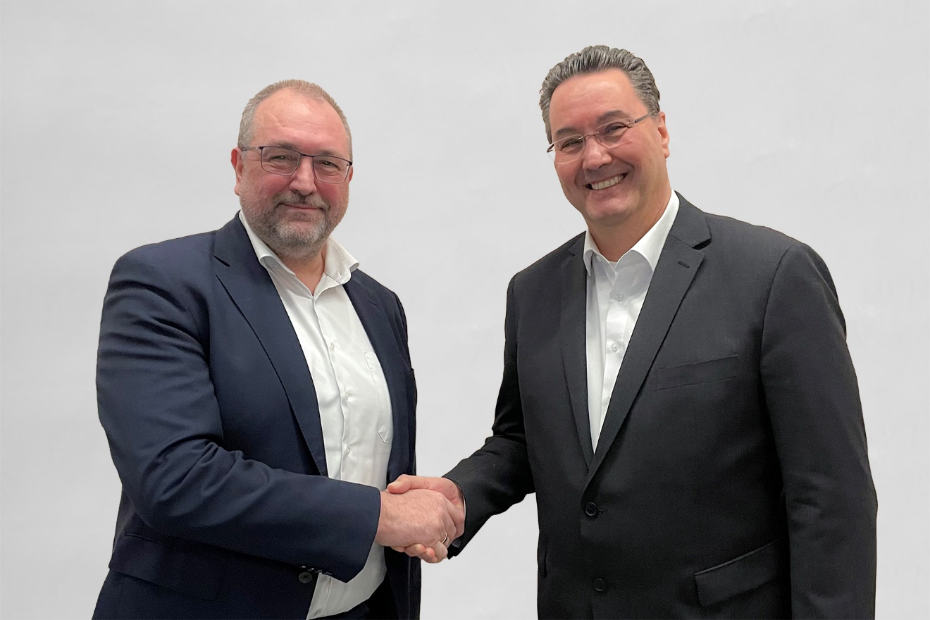
（左から）コンガテックCOO兼CTOのコンラート・ガーハマー（Konrad Garhammer）氏と、Kontron Europe GmbH CEO兼IoT Europe COOでKontron AGの執行役員である、ミヒャエル・リガータ（Michael Riegert）氏が協定を締結

組込み、およびエッジコンピューティングの重鎮であるドイツの2社、コンガテック（congatec）とコントロン（Kontron）は、両社のCOM-HPC評価用キャリアボードの設計図を標準化して、そのほとんどの図面を設計ガイドとして一般に公開することで合意し、協定を締結しました。目標は、標準化によって設計の信頼性を向上させるとともに、NREコストを削減し、新しいCOM-HPC規格を使ったモジュール式でハイパフォーマンスの、新しい組込み、およびエッジコンピューティング ソリューションを短期間で市場投入できるようにすることです。

カスタマの課題を解決するために、競合するドイツの2社は、標準化による改善をおこなうだけでなく、二社購買の戦略によって供給の安定性を高めるために協力します。この2年間、世界的な供給のボトルネックにより、装置メーカーは非常な困難を強いられました。ドイツの設計とエンジニアリングの専門知識を組み合わせて、キャリアボード設計を標準化し、相互運用性を改善することで、求められている高度なサプライチェーンの保証に対応します。そのために、コンガテックとコントロンは、プラグ・アンド・プレイを重視し、両ベンダーのコンピュータ・オン・モジュールと評価用キャリアボードを組み合わせて使用することができる、真のマルチベンダー戦略を実現します。

コンガテックとコントロンの協業における最初の取り組みは、COM-HPC ClientとCOM-HPC Server向けの評価用キャリアボードの標準化で、そのあとにCOM ExpressやSMARCなどのモジュール規格が続きます。設計者は独自設計をおこなう際のベストプラクティスの基準として、デザインガイドだけでなく、キャリアボードのレイアウトも利用することができます。国際的な脅威のシナリオが増している中で、新しく標準化される相互運用可能な評価用キャリアボードは、最高のサイバーセキュリティ要件を満たします。

「この協力は、新たなレベルの一段と優れた標準化を意味しています。他のモジュール規格や、公式のPICMGキャリアボード デザインガイドにおいてさえも、評価用キャリアボードのレベルで真の相互運用性を確保するための取り組みはまだわずかです。アプリケーションのレベルではなおさらです。したがって、究極のアプリケーション レベルの相互運用性を達成するために、これらの課題に協力して取り組むことは非常に有意義です」と、コンガテックCOO兼CTOのコンラート・ガーハマー（Konrad Garhammer）氏は説明します。

「コントロンとコンガテックはどちらも、カスタマのメリットと優れたサービスに重点を置いています。そのため、この標準化に合意したことを喜ばしく思います。実際に私たちの会社は、標準化委員会であるPICMGやSGETで密接に協力し、現在のすべての規格を策定する上で重要な役割を果たしてきました。この経験に基づいて、キャリアボードの標準化についての取り組みも、それぞれのノウハウを相互に評価しながら実行されると確信しています」と、Kontron Europe GmbH CEO兼IoT Europe COOでKontron AGの執行役員である、ミヒャエル・リガータ（Michael Riegert）氏は強調します。

この協力は評価用キャリアボードの標準化に関連するものに限定され、コアビジネスは非常に競合していて、モジュール開発は引き続き完全に分離されていることを、両社は強調しています。

##

コンガテック（congatec）について
コンガテック（congatec）は、組込み、およびエッジコンピューティング製品とサービスにフォーカスした、急速に成長しているテクノロジー企業です。ハイパフォーマンス コンピュータモジュールは、産業オートメーション、医療技術、輸送、テレコミュニケーション、その他の多くの分野の幅広いアプリケーションやデバイスで使用されています。当社は、成長する産業ビジネスにフォーカスする、ドイツのミッドマーケットファンドである株主のDBAG Fund VIIIに支えられており、これらの拡大する市場機会を活用するための資金調達とM&Aの実績があります。また、コンピュータ・オン・モジュールの分野では、世界的なマーケットリーダーであり、新興企業から国際的な優良企業まで優れた顧客基盤を持っています。
詳細については、当社のウェブサイトhttps://www.congatec.com/jp、またはLinkedIn、Twitter、YouTubeをご覧ください。

コントロンについて
コントロンは、IoT/組込みコンピューティングテクノロジー（ECT）のグローバルリーダーであり、ハードウェアやソフトウェア、サービスを組み合わせたポートフォリオを通じて、モノのインターネット（IoT）やインダストリー4.0の分野で個別のソリューションを提供しています。コントロンは、信頼性の高い最新技術に基づいた標準製品とカスタム製品により、さまざまな業界にセキュアで革新的なアプリケーションを提供しています。その結果、市場投入までの時間の短縮、TCO（Total Cost of Ownership）の削減、製品ライフサイクルの延長、そして完全に統合された最高のアプリケーションを実現することができます。詳細については、www.kontron.com をご覧ください。

■製品に関するお問合せ先
コンガテックジャパン株式会社 担当：奥村
TEL: 03-6435-9250
Email: sales-jp@congatec.com

■本リリースに関する報道関係者様からのお問合せ先
（広報代理）オフィス橋本 担当：橋本
Email: congatec@kitajuji.com

テキストと写真は、以下のサイトから入手することができます。
https://www.congatec.com/jp/congatec/press-releases.html

